Cine Club Universitario

La Linterna Mágica

Centro de Estudios Regionales

Circulo de la Prensa - Mendoza 240

Martes 25 de Abril

20.30 hs.

Clásico y Contemporáneo: David Lynch

Ficha Técnica

Título Original: “Lost Higway”
Director : David Lynch

Producción: USA-Francia
Año: 1997

Género: Cine Negro

Duración: 134
Idioma: Ingles

Sinopsis
Fred Madison (Bill Pullman), un músico de jazz que vive con su esposa Renee (Patricia Arquette), recibe unas misteriosas cintas de vídeo en las que aparece una grabación de él con su mujer dentro de su propia casa. Poco después, durante una fiesta, un misterioso hombre (Robert Blake) le dice que está precisamente en su casa en ese instante. Las sospechas de que algo raro está pasando se tornan terroríficas cuando ve la siguiente cinta de video..

Critica:

Excepto algunos comentarios aislados, la mayoría de la critica y de los seguidores del director, consideraron su ‘Fuego camina conmigo’ el punto más bajo, creativamente, de toda su filmografía. Con el éxito de ‘Twin Peaks’ a nivel mundial, algunos llegaron a vaticinar el colapso artístico total de Lynch y su posible traición para convertirse en un director “mainstream”. Pasaron cuatro años para que Lynch contestara las dudas (lógicas) del personal a su manera: con una nueva película. Y la nueva película, por título ‘Lost Highway’, terminaría de convencer a muchos de la rareza incurable y esnobismo de Lynch, y a otros de su genio vanguardista inimitable.

Inclasificable, erótica, siniestra, extrañamente serena, también engañosamente frenética, alucinada y alucinante, gótica, la séptima realización de Lynch significa pasar de la cuarta marcha (‘Terciopelo azul’) y de la quinta (‘Corazón salvaje’), para alcanzar la sexta, completando esa trilogía de sexo, gangsters, fuego y coches que en oposición a la luminosa trilogía anterior (‘Eraserhead’, ‘El hombre elefante’, ‘Dune’) nos dibuja un mundo sombrío y violentísimo que, ahora, es un viaje alucinante al fondo de la mente, sin concesiones y sin vuelta atrás.

Lynch había leído las palabras “lost highway” en la novela de Barry Gifford (cuya novela ‘Sailor & Lula’ había dado lugar a ‘Corazón salvaje’ como ya hemos comentado) ‘Night People’, y enseguida le propuso al escritor llevar a cabo un guión juntos. Reunidos en la mesa de trabajo, hicieron lo que vulgarmente se conoce como “tormenta de ideas”, pero a ninguno de los dos le gustó las ideas del otro. Al final escribieron una historia parecida a la primera, que no les había gustado nada, con similitudes pero amplias diferencias, y llegaron al núcleo central de la futura película: los celos.

Una fuga psicogénica

Resulta cuanto menos temeraria cualquier intentona de simplificación argumental de ‘Lost Highway’, porque gran parte de su poder hipnótico se halla en su caracter poliédrico, tanto visual, como temática, como narrativamente. El ejercicio de escribir una sinopsis simplifica groseramente un relato tan denso y complejo, pero sería algo así como: saxofonista reprimido asesina a su mujer (o eso parece), pero antes el matrimonio ha estado recibiendo una serie de misteriosas cintas en las que alguien grabó vídeos de su casa… El marido, por tanto, es condenado a la cárcel, pero mientras se encuentra allí recluido, tiene lugar un extraño fenómeno, deja de ser él mismo, se convierte en otro, y vive una aventura con la amante de un gangster, amante que es la versión rubia de la mujer asesinada.

Este rocambolesco argumento no es lo importante. Lo verdaderamente importante siempre, en Lynch, es la forma, el modo en que se cuenta o se formaliza ese argumento. Muchos encuentran la narración de ‘Carretera perdida’ como liosa, críptica o incomprensible. En realidad, es una de sus películas más sencillas de seguir una vez nos demos cuenta de que con este director no hay metáforas, sólo imágenes, y que por muy inverosímiles que estas sean, la clave está en creer en ellas.

En la primera mitad, un matrimonio triste y apagado formado por Fred (un excelente Bill Pullman) y Renee Madison (estupenda y sensual Patricia Arquette) recibe una serie de misteriosas e inquietantes misivas, mientras les vemos infelices, incapaces de disfrutar del sexo. Aparentemente Fred asesina a Renee por celos y va a la cárcel. En la segunda mitad, Fred se ha convertido en Pete Dayton (un buen Baltazhar Getty), mecánico de coches, y disfruta de un sexo genial con la explosiva novia (de nuevo Arquette, en versión rubia) de un salvaje gángster (brutal Robert Loggia).

Aquí se abren infinitas posibilidades de lectura. Para algunos, la realidad es la primera mitad, mientras que la segunda es la invención de la culpa de Fred, una fantasía que le sirve para reemplazar su terrible presente. Para otros, toda la película es una fantasía dentro de la mente de un atormentado por los celos. Ambas son válidas, claro, aunque yo me inclino por la segunda, porque así Fred pasa a ser un alter-ego del director, una especie de cineasta que inventa dos realidades: la primera de cine de terror, la segunda de cine negro, alterando y distorsionando todos sus códigos.

Probablemente ni siquiera exista Renee, ni por supuesto su doble Alice Wakefield. El comienzo es revelador: Fred fumando a solas recibe un mensaje por el portero automático (luego sabremos que es él mismo): “Dick Laurent ha muerto”. Fred hablando consigo mismo, y la frase (como las palabras “lost highway” inspiraron al propio Lynch) inspira en la mente de Fred una complicada trama de celos, sexo, violencia y traiciones. Primero crea una película, luego, su improbable continuación. Y en ambas están presentes una serie de obsesiones que probablemente Fred comparta con Lynch: las mujeres, los coches, la música, el erotismo.

Y como nexo de unión de todo ello, ese personaje fantasmagórico al que da vida un sinuoso Robert Blake (que fue acusado de matar a su mujer, por cierto) que en mi opinión es la representación de los celos de Fred, pues con él comienzan y acaban las inseguridades de un personaje que repta por su mente buscando la respuesta a sus fantasmas. Lynch, que lleva varios años indagando en el por qué del proceso creativo, puede que consiguiera, con ‘Carretera perdida’, aunar los demonios más podridos de su mente.

Muchas secuencias de esta obra maestra se quedan para siempre tatuadas en la retina: el perturbador momento en que Fred se funde con las tinieblas del pasillo de su casa, la narración de Alice Wakefield de cómo Mr. Eddy la obligó a desnudarse a punta de pistola, la secuencia de sexo en el desierto, la persecución final, todo ello aderezado con música de Marilyn Manson, Trent Reznor, el propio Badalamenti. Lynch filma a tumba abierta, con la confianza de quien se sabe en plenitud de facultades, libre y valiente, dirigiendo con total perfección a sus actores, sacando el máximo partido a la pantalla panorámica, insertando imágenes fugaces y alucinadas, indagando con naturalidad en los fangos del sexo y los celos, dibujando una carretera perdida a las zonas más nauseabundas de la psique humana.

Conclusiones

Rotundo filme de Lynch, posiblemente su mejor película hasta la fecha (1996-97), la que con menos consigue más, subiendo varios escalones más en su búsqueda de la libertad narrativa absoluta, sin el menor condicionante comercial o estilístico. Se redimió así del fiasco de ‘Fuego camina conmigo’, y comenzó su etapa de absoluta madurez que se verá confirmada con la siguiente película.

https://www.espinof.com/criticas/david-lynch-carretera-perdida-viaje-al-fondo-de-la-mente

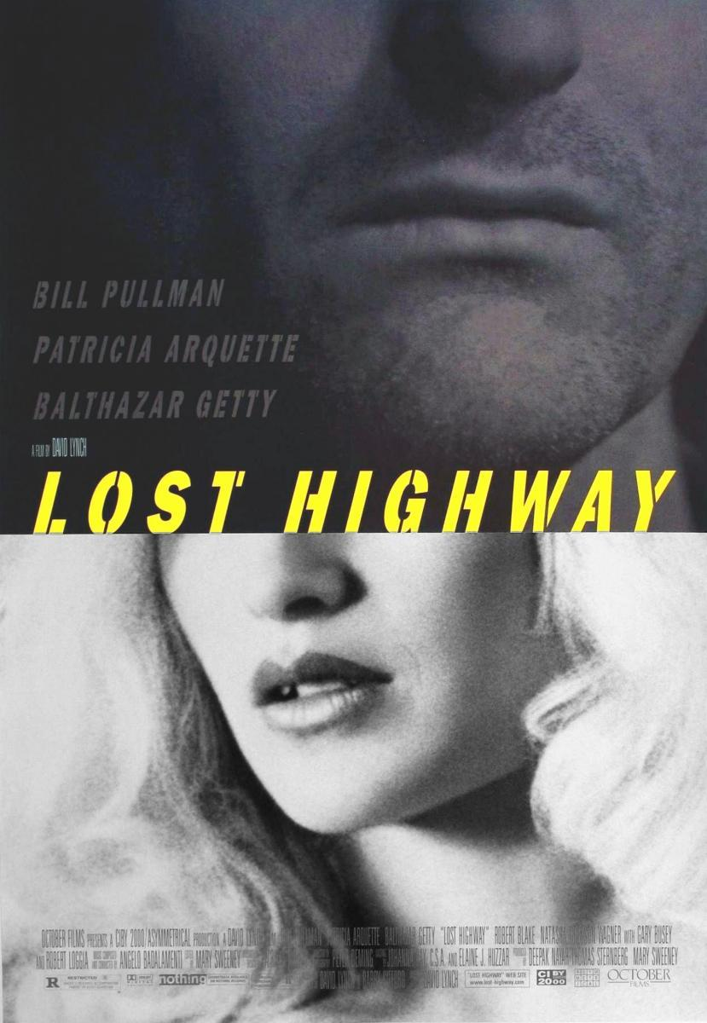

AUSPICIAN “La Linterna Mágica”:

Circulo de la Prensa

